Задание 1(4). Напишите функцию, которая проверяет, содержит ли данный объект данное свойство.

```js
var obj = ...;
var hasProp = hasProperty(obj, "length");
```


Задание 2 (5). Напишите функцию, которая найдет самого молодого человека в заданном массиве лиц и выведет его / ее полное имя. У каждого человека есть свойства `firstName`, `lastName` and `age`:

```js
var persons = [
{ firstName : "Gosho", lastName: "Petrov", age: 32 },
{ firstName : "Bay", lastName: "Ivan", age: 81 }
...
];
```

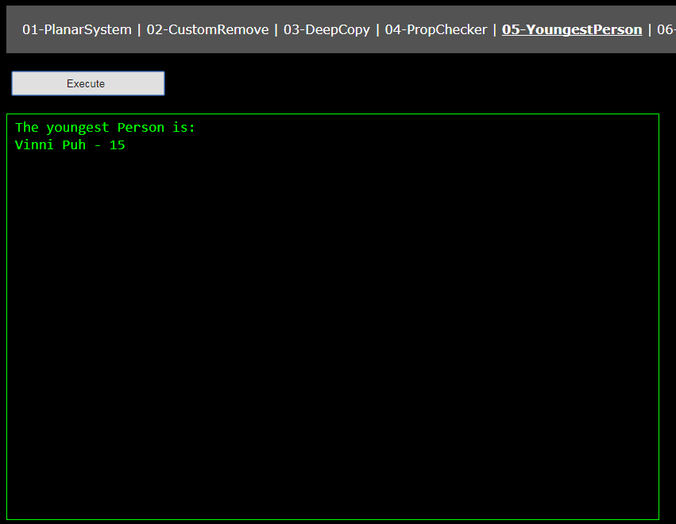

Задание 3 (6). Напишите функцию, которая группирует массив лиц по возрасту, имени или фамилии. Функция должна возвращать ассоциативный массив с ключами – группами, а значения-массивами с лицами в этих группах. Используйте функцию перегрузки (т. е. только одну функцию).

```js
var persons = { ... };
var groupedByAge = groupPeople (persons, "age");
var groupedByLastName = groupPeople(persons, "lastname");
var groupedByFirstName = groupPeople (persons, "firstname");
```

var persons = [
{ firstname: "Natalya", lastname: "Osipenko", age: 61 },
{ firstname: "Kristina", lastname: "Osipenko", age:23 },
{ firstname: "Artem", lastname: "Korhov", age: 25 },
{ firstname: "Artem", lastname: "Seredinskiy", age: 20 },
{ firstname: "Artem", lastname: "Artsiomenka", age: 20 },
{ firstname: "Sergey", lastname: "Osipenko", age: 20 },
{ firstname: "Vinni", lastname: "Puh", age: 15 }
];
